# Funkcionalni zahtjevi

## Dionici

administrator, ovlašteni serviser, registrirani korisnik, neregistrirani korisnik i programeri.

## Aktori

* Administrator
* Ovlašteni serviser
* Registrirani korisnik
* Neregistrirani korisnik
* Baza podataka

### Administrator

* upisuje podatke o servisu
* upisuje kontakt podatke
* upisuje podatke o ovlaštenim serviserima
* može mijenjati, brisati i/ili dodavati informacije o sebi i svim registriranim korisnicima
* puštanje sustava u produkciju

### Ovlašteni serviser

* Pregled vlastitih prijavljenih korisnika za taj radni dan
* može mijenjati podatke o vlastitim prijavljenim korisnicima
* može dodavati nove podatke o vlastitim prijavljenim korisnicima
* ispisuje obrazac koji daje na potpis korisniku

### Registrirani korisnik

* upisuje prilikom registracije podatke o sebi
* Mogućnost prijave vozila na popravak
* Mogućnost izbora ovlaštenog servisera
* prikaz slobodnih termina
* Odabir standardnih usluga
* Mogućnost dodavanja nove usluge ili opisa problema koji ima
* Mogućnost odabira zamjenskog vozila dok je njegovo na popravku

### Neregistrirani korisnik

* može vidjeti samo osnovne informacije o uslugama servisa.
* Zahtjev za registraciju

### Baza podataka

* Pohranjuje osnovne podatke o stranici (podatke o servisu, kontakt podatke, podatke o ovlaštenim serviserima)
* Pohranjuje podatke o registriranim korisnicima
* Pohranjuje prijave vozila na popravak

## Opisi obrazaca uporabe

UC1

* Naziv: Osnovni upis podataka
* Glavni sudionici: Administrator
* Cilj: upisuje podatke o servisu i upisuje kontakt podatke
* Sudionici: Baza Podataka
* Preduvjeti: -
* Željeni scenarij: Administrator upisuje podatke o servisu, upisuje kontakt podatke, sustav provjerava informacije i pohranjuje u bazu podataka
* Opis mogućih odstupanja: -

UC1.1

* Naziv: Unos ovlaštenih servisera
* Glavni sudionici: Administrator
* Cilj: upisuje podatke o ovlaštenim serviserima
* Sudionici: Baza Podataka
* Preduvjeti: -
* Željeni scenarij: Administrator upisuje podatke o ovlaštenim serviserima, sustav provjerava informacije i pohranjuje u bazu podataka
* Opis mogućih odstupanja: -

UC2

* Naziv: Upravljanje informacijama registriranih korisnika
* Glavni sudionici: Administrator
* Cilj: izmjena, brisanje i/ili dodavanje informacija o sebi i svim registriranim korisnicima
* Sudionici: Baza Podataka
* Preduvjeti: -
* Željeni scenarij: Administrator može mijenjati, brisati i/ili dodavati informacije o sebi i svim registriranim korisnicima, sustav provjerava informacije i pohranjuje u bazu podataka
* Opis mogućih odstupanja: -

UC3

* Naziv: Pregled osnovnih informacija
* Glavni sudionici: Neregistrirani korisnik
* Cilj: Neregistrirani korisnik može vidjeti osnovne informacije o uslugama servisa
* Sudionici: Baza podataka
* Preduvjeti: -
* Željeni scenarij: Neregistrirani korisnik pregledava osnovne informacije o uslugama servisa
* Opis mogućih odstupanja: -

UC4

* Naziv: Registracija
* Glavni sudionici: Neregistrirani korisnik
* Cilj: Registracija novih korisnika
* Sudionici: Baza podataka
* Preduvjeti: -
* Željeni scenarij: Neregistrirani korisnik pokreče registraciju, sustav dohvaća polja koja Neregistrirani korisnik mora ispuniti
* Opis mogućih odstupanja: -

UC4.1

* Naziv: Dodatni podaci
* Glavni sudionici: Neregistrirani korisnik
* Cilj: Unos dodatnih podataka pri registraciji novih korisnika
* Sudionici: Baza podataka
* Preduvjeti: -
* Željeni scenarij: Neregistrirani korisnik pri registraciji unosi dodatne podatke
* Opis mogućih odstupanja: -

UC5

* Naziv: Prijava na sustav
* Glavni sudionici: Registrirani korisnik
* Cilj: Prijava Registriranog korisnika na sustav
* Sudionici: Baza podataka
* Preduvjeti: Registracija
* Željeni scenarij: Registrirani korisnik pokreče prijavu u sustav te unosi svoje podatke potrebne za prijavu, sustav ga propušta ako su ti podaci ispravni
* Opis mogućih odstupanja: unesena pogrešna lozinka, zaboravljena lozinka

UC5.1

* Naziv: Pogrešni podaci
* Glavni sudionici: Registrirani korisnik
* Cilj: Obrada unosa pogrešnih podataka
* Sudionici: Baza podataka, sustav
* Preduvjeti: -
* Željeni scenarij: Registrirani korisnik pokreče prijavu u sustav te unosi svoje podatke potrebne za prijavu, sustav ga ne propušta ako su ti podaci neispravni
* Opis mogućih odstupanja: -

UC5.2

* Naziv: Zaboravljena lozinka
* Glavni sudionici: Registrirani korisnik
* Cilj: Pružanje mogućnosti promjene lozinke registriranim korisnicima koji su je zaboravili
* Sudionici: Baza podataka, sustav
* Preduvjeti: Registracija
* Željeni scenarij: Registrirani korisnik pokreče zahtjev za novom lozinkom
* Opis mogućih odstupanja: -

UC6

* Naziv: Prijava vozila na popravak
* Glavni sudionici: Registrirani korisnik
* Cilj: Prijavljivanje vozila na popravak
* Sudionici: Baza podataka, Ovlašteni serviser
* Preduvjeti: Registracija, Prijava na sustav
* Željeni scenarij: Registrirani korisnik pokreče prijavu vozila na popravak, sustav dohvaća potrebna polja koja Registrirani korisnik mora ispuniti
* Opis mogućih odstupanja: -

UC6.1

* Naziv: Odabir servisera
* Glavni sudionici: Registrirani korisnik
* Cilj: Registrirani korisnik odabire servisera
* Preduvjeti: Registracija, Prijava na sustav, Započeta prijava vozila na popravak
* Željeni scenarij: Registriranom korisniku sustav daje neobaveznu opciju izbora ovlaštenog servisera, ako on to ne učini serviser mu se dodjeljuje slobodnog, u ovisnosti o vremenu dolaska na servis
* Opis mogućih odstupanja: -

UC6.2

* Naziv: Odabir rezervnog vozila
* Glavni sudionici: Registrirani korisnik
* Cilj: Mogućnost korištenja rezervnog vozila
* Preduvjeti: Registracija, Prijava na sustav, Započeta prijava vozila na popravak
* Željeni scenarij: Registrirani korisnik ima mogućnost odabira zamjenskog vozila dok je njegovo na popravku
* Opis mogućih odstupanja: -

UC6.3

* Naziv: Podsjetnik na prijavu
* Glavni sudionici: Registrirani korisnik
* Cilj: Podsjećanje Registriranog korisnika na prijavu
* Sudionici: Sustav
* Preduvjeti: Registracija, Prijava na sustav, Započeta prijava vozila na popravak
* Željeni scenarij: Ukoliko korisnik prijavljuje vozilo za popravak u periodu dužem od 3 dana, sustav ga automatski podsjeća na prijavu zadnji dan prije dana koji je odabrao kao željeni za dolazak na servis
* Opis mogućih odstupanja: -

UC6.4

* Naziv: Obavijest o prijavi
* Glavni sudionici: Registrirani korisnik
* Cilj: slanje detalja o obavijest o prijavi korisniku
* Sudionici: Sustav
* Preduvjeti: Registracija, Prijava na sustav, Uspješna prijava vozila na popravak
* Željeni scenarij: Nakon uspješnog završetka prijave, registriranom korisniku se na njegovu adresu elektroničke pošte šalje detalja obavijest o prijavi
* Opis mogućih odstupanja: -

UC7

* Naziv: Pregled vlastitih korisnika
* Glavni sudionici: Ovlašteni serviser
* Cilj: Pregled vlastitih prijavljenih korisnika za taj radni dan
* Sudionici: Baza podataka
* Preduvjeti: Prijava na sustav
* Željeni scenarij: Ovlašteni serviser nakon spajanja na sustav ima pregled prijavljenih korisnika koji su odabrali njega, ili im ih je sustav sam odabrao, za taj radni dan. Prikazuju mu se svi podaci koje je registrirani korisnik upisao
* Opis mogućih odstupanja: -

UC7.1

* Naziv: Upravljanje dobivenim podacima
* Glavni sudionici: Ovlašteni serviser
* Cilj: može mijenjati podatke o vlastitim prijavljenim korisnicima te može dodavati nove podatke o vlastitim prijavljenim korisnicima
* Sudionici: Baza podataka
* Preduvjeti: Prijava na sustav
* Željeni scenarij: Ovlašteni serviser nakon spajanja na sustav sve podatke o vlastitim prijavljenim korisnicima može mijenjati, ali i dodavati nove (posebne napomene i sl.)
* Opis mogućih odstupanja: -

UC8

* Naziv: Potvrda prijave vozila na popravak
* Glavni sudionici: Ovlašteni serviser
* Cilj: Potvrda prijave vozila na popravak
* Preduvjeti: Prijava na sustav
* Željeni scenarij: Ovlašteni serviser potvrđuje prijavu vozila
* Opis mogućih odstupanja: -

UC8.1

* Naziv: Ispis obrasca
* Glavni sudionici: Ovlašteni serviser
* Cilj: Potvrda prijave vozila na popravak ispisom obrasca
* Sudionici: Registrirani korisnik
* Preduvjeti: Prijava na sustav
* Željeni scenarij: Nakon završetka ovlašteni servis ispisuje obrazac koji daje na potpis korisniku, a koji korisnik zadržava za sebe kao potvrdu predaje vozila.
* Opis mogućih odstupanja: -

## Dijagrami obrazaca uporabe

### Dijagram obrazaca uporabe za cijeli auto servis

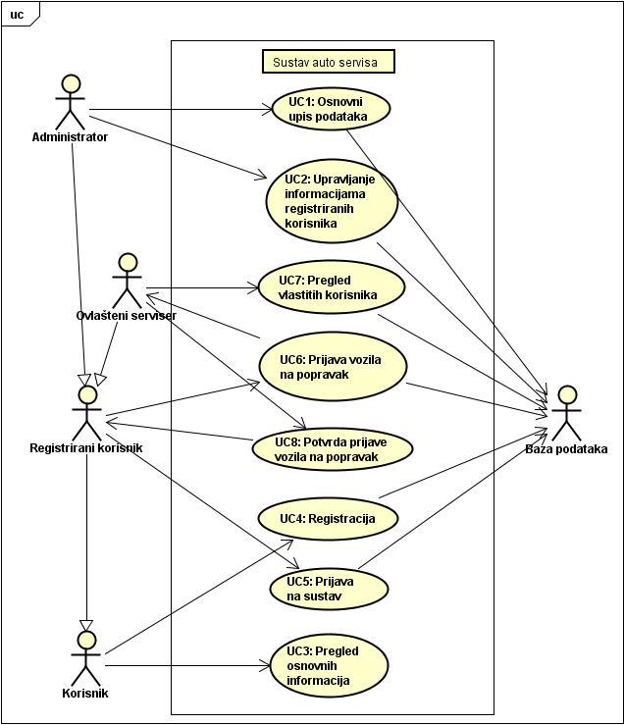

Slika Dijagram obrazaca uporabe za cijeli auto servis

### Dijagram obrazaca uporabe za administratora

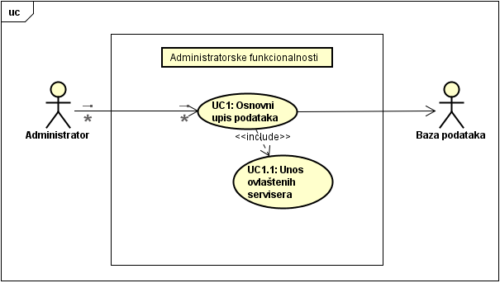

Slika Dijagram obrazaca uporabe za administratora

### Dijagram obrazaca uporabe za korisnika

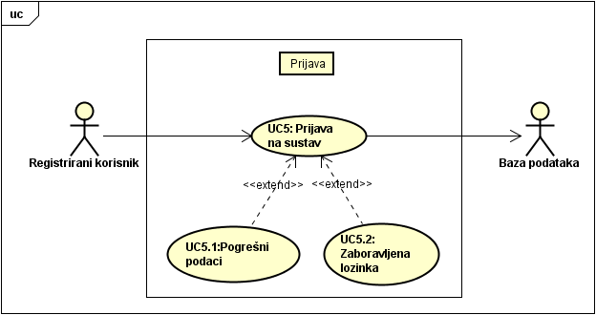

Slika Dijagram obrazaca uporabe za korisnika

### Dijagram obrazaca uporabe za prijavu



Slika Dijagram obrazaca uporabe za prijavu

### Dijagram obrazaca uporabe za servisera

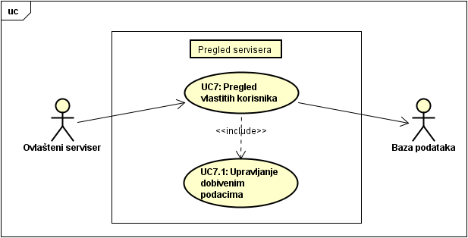

Slika Dijagram obrazaca uporabe za servisera

### Dijagram obrazaca uporabe za obradu prijave vozila

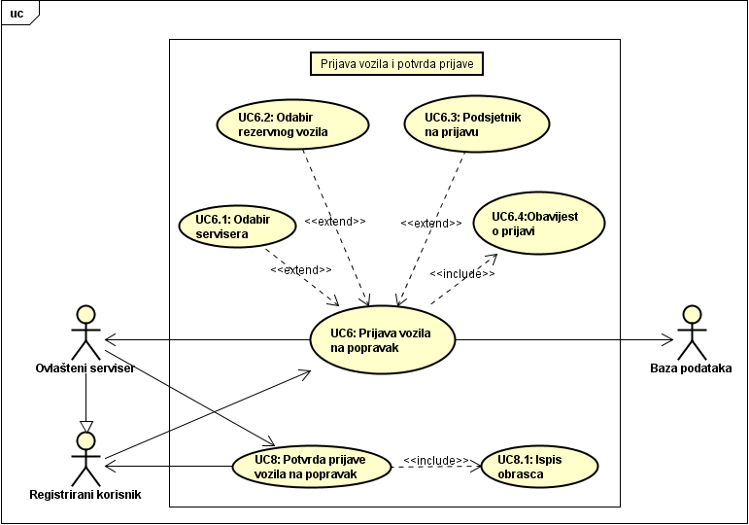

Slika Dijagram obrazaca uporabe za obradu prijave vozila

## Sekvencijski dijagrami

### Osnovni upis podataka

Administrator sustava upisuje podatke o servisu i kontakt podatke koje čine adresa, kontakt i radno vrijeme koje sustav prikazuje u zaglavlju. Administrator upisuje i podatke o ovlaštenim serviserima, od kojih svaki mora imati svoje korisničko ime i lozinku te se ti podaci pohranjuju u bazu podataka i unos se potvrđuje.

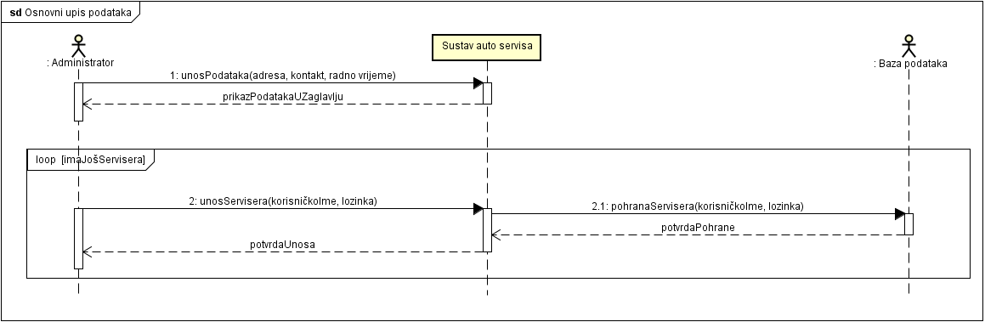

Slika Sekvencijski dijagram - Osnovni upis podataka

### Potvrda prijave vozila na popravak

Ovlašteni serviser prihvaća prijavu vozila na popravak, sustav stvara obrazac koji vraća ovlaštenom serviseru te ga ovlašteni serviser uručuje korisniku na potpis i vraća ga.

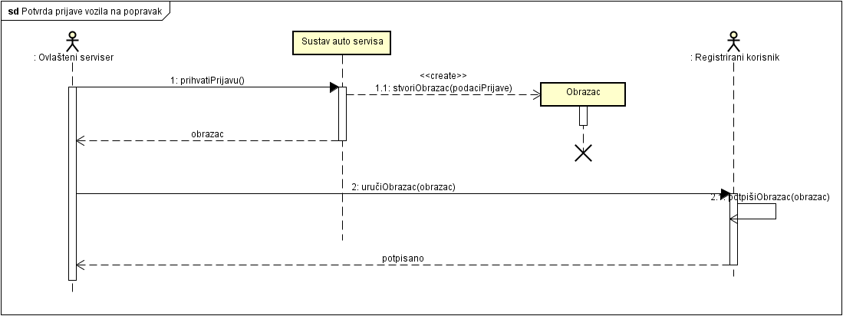

Slika Sekvencijski dijagram - Potvrda prijave vozila na popravak

### Pregled vlastitih korisnika

Ovlašteni serviser može u sustavu pregledavati vlastite prijavljene korisnike za taj radni dan, sustav te podatke uzima iz baze podataka i daje ih ovlaštenom serviseru.

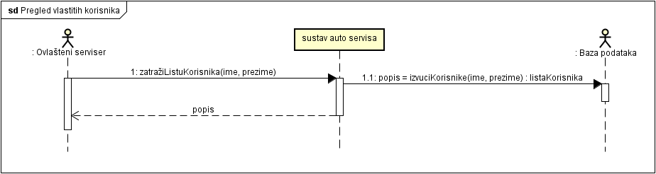

Slika Sekvencijski dijagram - Pregled vlastitih korisnika

### Prijava na sustav

Registrirani korisnik se na sustav prijavljuje korisničkim imenom i lozinkom, sustav provjerava unesene podatke te ako su ispravni uspješno prijavljuje korisnika. Ako korisnik zaboravi lozinku za prijavu može unijeti samo svoje korisničko ime, sustav će preko korisničkog imena pokušati dohvatiti adresu elektroničke pošte i javit će pogrešku ako to nije mogao uspješno obaviti. U slučaju uspješnog dohvaćanja adrese elektroničke pošte sustav će stvoriti elektroničku poruku i poslati ju na dohvaćenu adresu, te potvrditi njeno slanje.

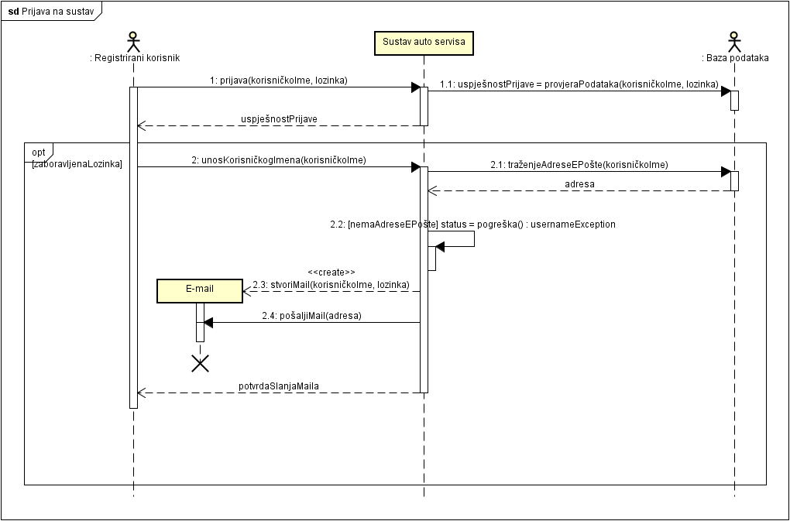

Slika Sekvencijski dijagram - Prijava na sustav

### Prijava vozila na popravak

Registrirani korisnik pokreče prijavu vozila na popravak, unosi podatke o vozilu. Registriranom korisniku sustav daje neobaveznu opciju izbora ovlaštenog servisera, ako on to ne učini serviser mu se dodjeljuje slobodnog, u ovisnosti o vremenu dolaska na servis. Ukoliko korisnik prijavljuje vozilo za popravak u periodu dužem od 3 dana, sustav ga automatski podsjeća na prijavu zadnji dan prije dana koji je odabrao kao željeni za dolazak na servis. Nakon toga sustav stvara prijavu, pohranjuje ju u bazu podataka te dobiva potvrdu o spremanju. Objekt prijava se uništava, registriranom korisniku se na šalje detaljna obavijest o prijavi.

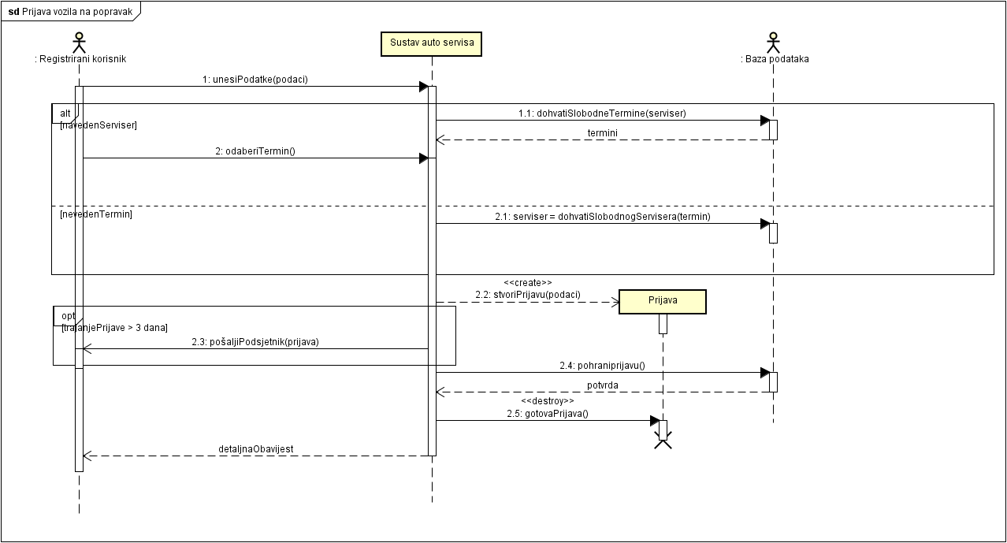

Slika Sekvencijski dijagram - Prijava vozila na popravak

### Registracija

Korisnik unosi podatke potrebne za registraciju, ako sustav uspješno pohrani te podatke u bazu podataka registracija je uspješna, u suprotnom je neuspješna. Korisnik unosi podatke dok uspješno ne obavi registraciju.

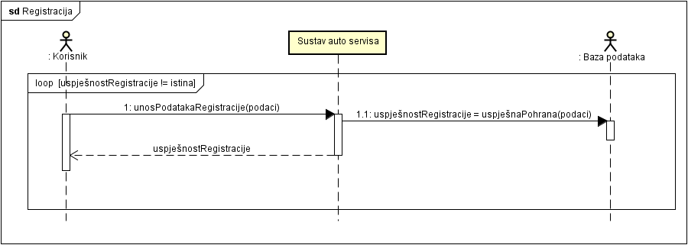

Slika Sekvencijski dijagram – Registracija

### Upravljanje informacijama registriranih korisnika

Administrator preko sustava može pristupiti podacima o korisnicima pohranjenim u bazi podataka, te podatke može brisati ili mijenjati te ih pohraniti natrag u bazu podataka. Sustav dobiva potvrdu pohrane a Administrator potvrdu izmjene.

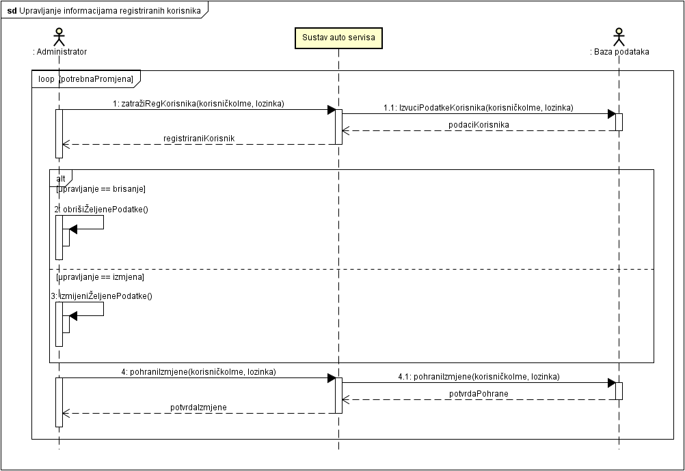

Slika Sekvencijski dijagram – Upravljanje informacijama registriranih korisnika